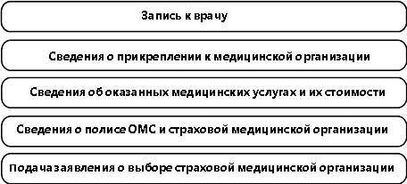  www.gosuslugi.ru  Для не зарегистрированных  Зарегистрироваться  Войти  Все услуги | www.gosuslugi.ru  Для не зарегистрированных  Зарегистрироваться  Войти  Все услуги
www.gosuslugi.ru  Для не зарегистрированных  Зарегистрироваться  Войти  Все услуги | www.gosuslugi.ru  Для не зарегистрированных  Зарегистрироваться  Войти  Все услуги

